* 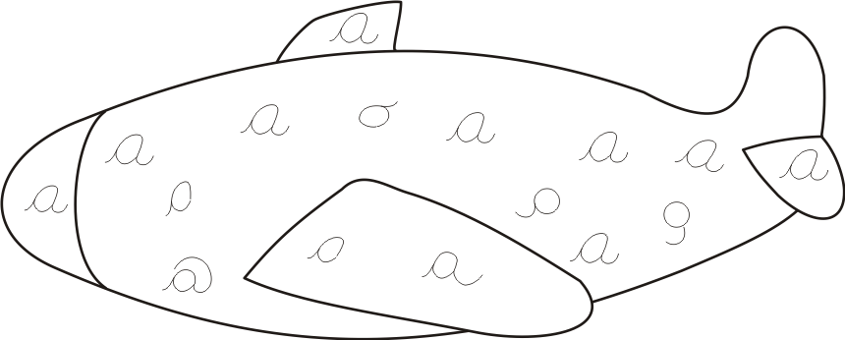**Delinea, encierra todas las vocales “a” que encuentres.**

